Instructions

万欣大仪共享管理平台
使用说明手册
（导师版）
Version 3.0

Shanghai WanxinSoft Computer Information Technology Co.,LTD.
上海万欣计算机信息科技有限公司
©2021
All Rights Reserved

目录
1．系统登陆 3
2．课题组信息维护 3
3．仪器预约审批 4
4．费用确认 5

1．系统登陆
通过浏览器访问http://equip.bnu.edu.cn/，进入大仪共享管理平台，点击右上角用户登陆，使用统一身份认证进行登陆
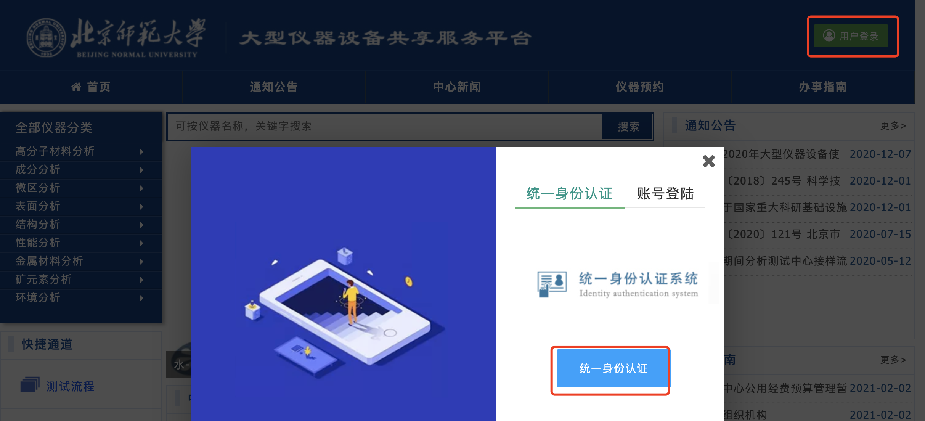

2．课题组信息维护
登录系统后进入个人中心， 点击‘账户管理’进入到课题组管理界面。
1、如果系统中未创建过课题组，点击右上角‘注册课题组’，进入到编辑页面。
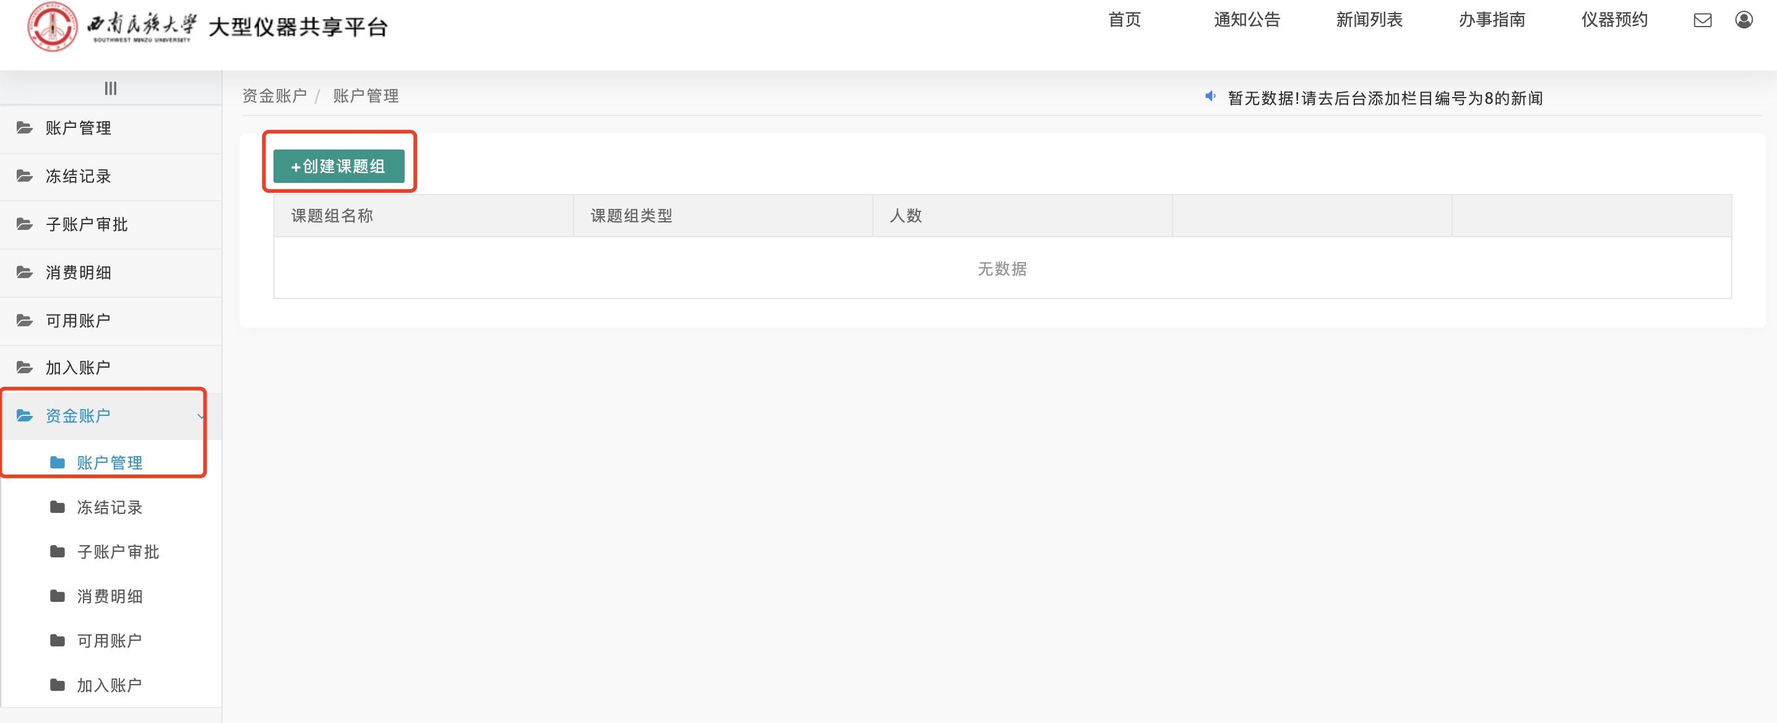
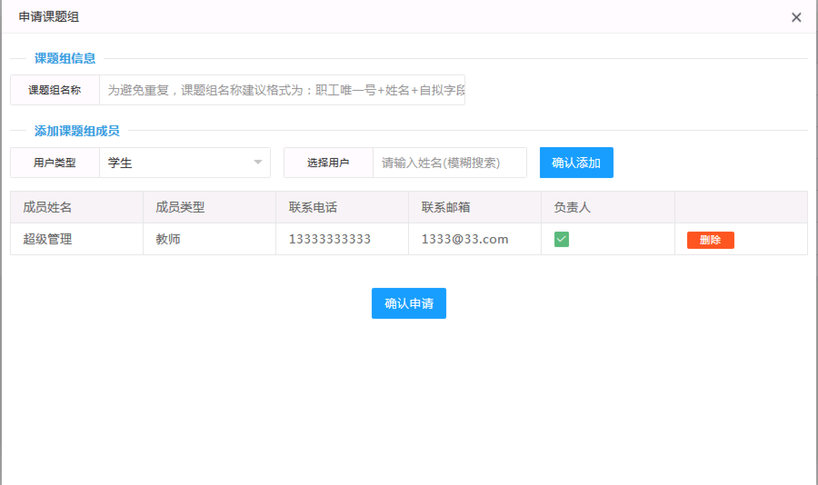
课题组项目信息：。
1.1、课题组名称：以导师个人名字命名，例如：张三课题组
1.2.添加课题组成员：注册时就可以将课题组的学生和老师添加进来

2、如果存在课题组，点击课题组操作中，成员管理。进入编辑页面。
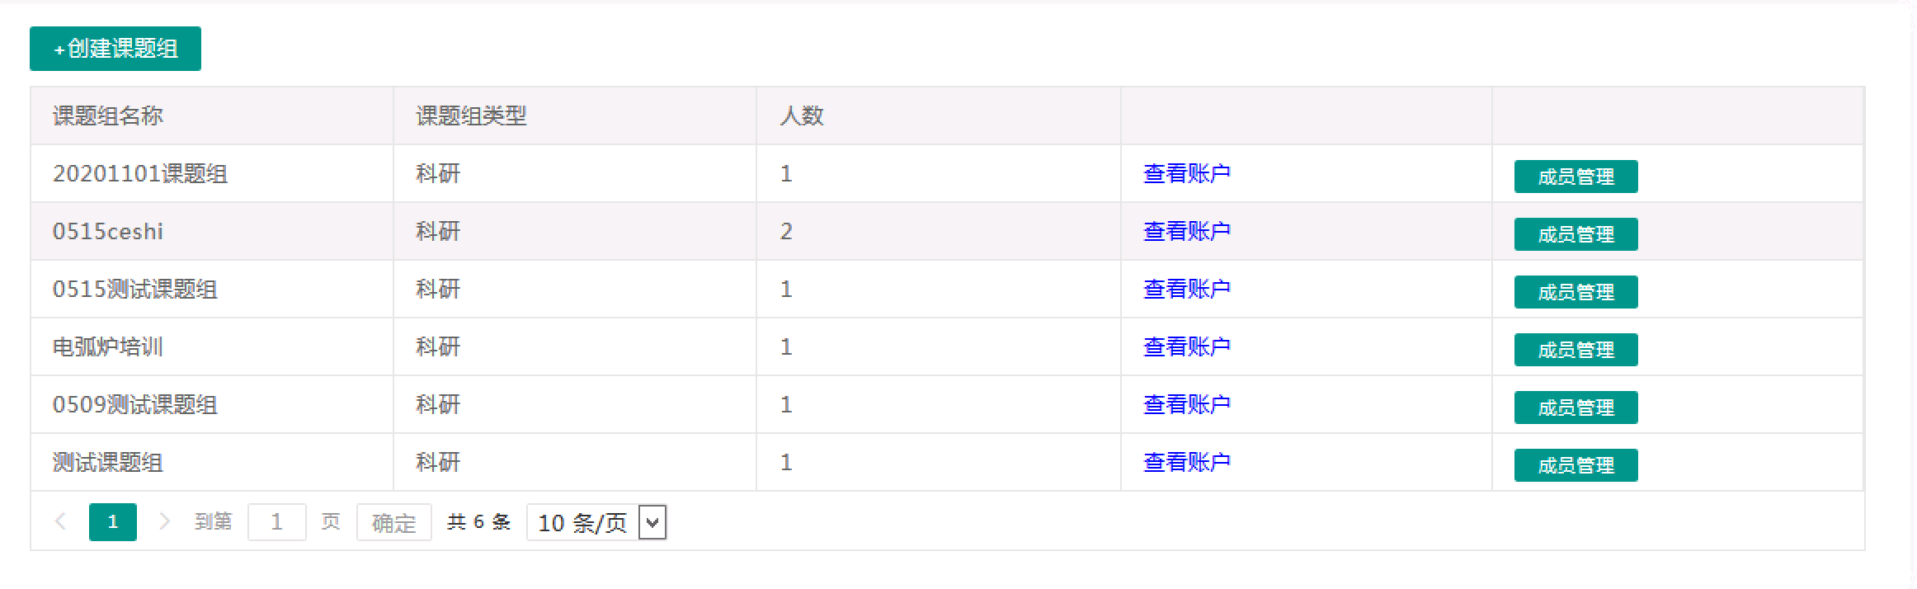

3．仪器预约审批
进入个人中心，点击预约审批，该界面可以看到所有的预约记录。可以对预约记录进行审批操作。

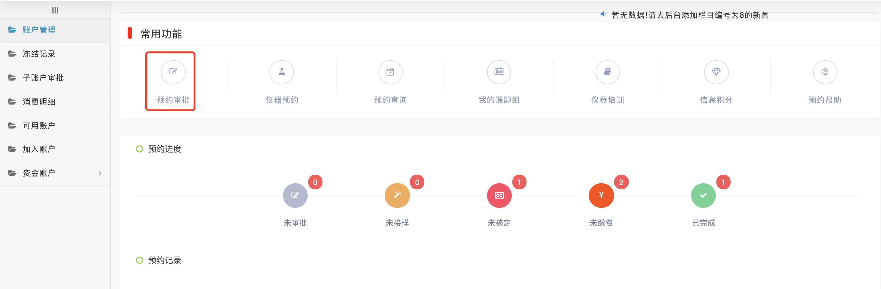
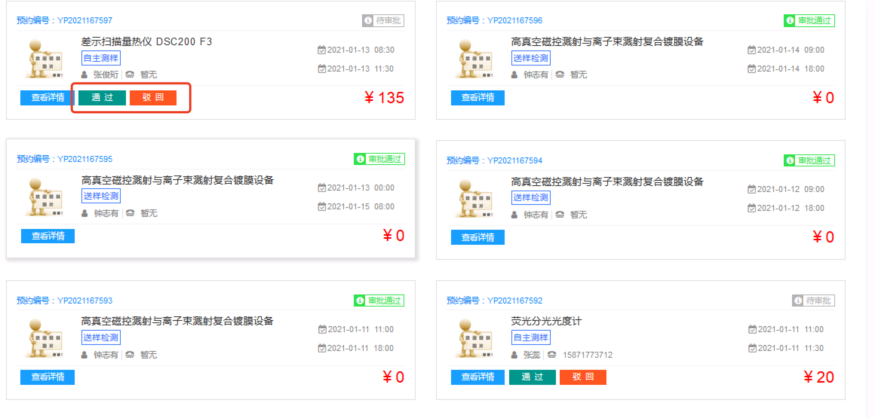
在审批列表中，可以课题组名下所有人员预约情况。点击‘审批’或者‘驳回’进行操作。点击‘查看详情’可以看到具体的预约单

4．费用确认
点击‘费用确认’，进入后找到需要确认的数据，点击费用确认即可
